  - Pirkimo sąlygų 2 priedas

  - TECHNINĖ SPECIFIKACIJA

Sužeminto tipo dvitiltis lengvos konstrukcijos pakabinamas kranas

BENDRI REIKALAVIMAI PERKAMAI ĮRANGAI

- Perkamas sužeminto tipo dvitiltis lengvos konstrukcijos pakabinamas kranas su kėlimo įranga (toliau – Įranga). Įranga bus naudojama mokslo tikslais bandinių transportavimui ir pastatymui į bandymų stendus ilgalaikių bandymų laboratorijoje (patalpos planas ir pjūvis pridedami).
- Įrangos pristatymo vieta – Vilniaus Gedimino technikos universitetas, Statybinių konstrukcijų ir geotechnikos laboratorija, patalpa R-6, Saulėtekio al. 11, Vilnius, Lietuva;
- Pristatymo terminai – ne vėliau kaip 3 mėnesiai nuo pirkimo sutarties sudarymo dienos.
- Tiekėjas savo lėšomis, transportu ir jėgomis turi pristatyti Įrangą, sumontuoti, patikrinti Įrangos funkcionalumą.
- Įranga turi būti nauja, nenaudota, kokybiška ir atitikti šioje Techninėje specifikacijoje nustatytus minimalius / būtinus reikalavimus (Reikalaujamos techninės charakteristikos).
- Įrangai (įskaitant jos sudėtines/komplektuojamas dalis/ montavimo paslaugas) turi būti suteikiama garantija ne trumpesniam kaip 12 mėnesių terminui arba sumuojant su terminu nurodytu tiekėjo pasiūlyme nuo perdavimo-priėmimo akto pasirašymo dienos.
- Tiekėjas turi apmokyti 6 (šešis) perkančiosios organizacijos darbuotojus dirbti su Įranga darbo vietoje per 10 d. d. nuo įrangos pristatymo, sumontavimo ir funkcionalumo patikrinimo dienos.
- Kartu su Įranga turi būti pateikiama naudojimosi instrukcija (Lietuvių arba anglų kalba) bei kita prašoma dokumentacija.
- Šiose specifikacijose pateiktos nuorodos į standartus/technologijas/prekės ženklus yra tik rekomendacinio pobūdžio, todėl standartai/technologijos/prekės ženklai gali būti pakeisti lygiaverčiais. Jeigu techninėje specifikacijoje nurodomas konkretus modelis ar tiekimo šaltinis, konkretus procesas, būdingas konkretaus tiekėjo tiekiamoms prekėms ar teikiamoms paslaugoms, ar prekių ženklas, patentas, tipai, konkreti kilmė ar gamyba, standartai, sertifikatai dėl kurių tam tikriems subjektams ar tam tikriems produktams būtų sudarytos palankesnės sąlygos arba jie būtų atmesti, gali būti pateikiamas lygiavertis objektas nurodytajam. Pateikti minimalūs/būtini reikalavimai. Tiekėjai gali siūlyti geresnių charakteristikų pirkimo objektą.
- Sužeminto tipo dvitiltis lengvos konstrukcijos pakabinamas kranas bei kėlimo įranga turi atitikti žemiau nurodytus reikalavimus:
Eil.  Nr. | Reikalaujamos techninės charakteristikos/parametrai | Pildo tiekėjas, nurodydamas konkrečius parametrus / charakteristikas
1. | Sužeminto tipo dvitiltis lengvos konstrukcijos pakabinamas kranas su kėlimo įranga (variantai su elektrine arba rankine tale) | Gamintojas (nurodyti): .................  Modelis (nurodyti, jeigu yra): ...................  Kodas (nurodyti, jeigu yra): .....................
1.1. | Krano techniniai duomenys:  Keliamoji galia ne mažiau 1250 kg.  Krano tilto ilgis ne mažiau 4,6 m.  Krano kelio ilgis ne mažiau 9,9 m.  Atstumas tarp pakabinimo taškų ~ 3 m.  Krano pakabinimo taškai – 8.
1.2. | Valdymas:
1.2. | Krovinio vežimėlio ir krano judėjimo valdymas yra rankinis.  Kranas sukomplektuotas su pakabinimo elementais.  Kranas papildomai sukomplektuotas su elektrinės talės maitinimo sistema.
1.3. | Krano montavimo kolonos su tvirtinimo gembėmis:  Kolonų kiekis 8 vnt.  Atstumas tarp kolonų ~ 3 m  Kolonos cheminiais inkarais tvirtinamos prie grindų ir papildomai į lubas.
1.4. | Krano montavimo ir pridavimo darbai:  Krano kolonų montavimas  Krano surinkimas ir montavimas  Talės sumontavimo darbai  Varžų matavimo darbai el. talės montavimo atveju.  Krano pridavimas dalyvaujant kėlimo įrenginių priežiūros inspektoriui
2. | Elektrine talė:  Talės keliamoji galia ne mažiau 1250 kg  Kėlimo aukštis iki 3,5 m  Kėlimo greitis apie 3/0,75 m/min  Pakabinimo tipas – stacionarus  Maitinimo įtampa 400 V / 3 fazės/ 50 Hz  Talės konstrukcinis aukštis iki 510 mm  Talės svoris iki 45 kg  Pakabinamas valdymo pultas su ne trumpesniu nei 2,7 m valdymo kabeliu  Galiniai kėlimo eigos ribotuvai; pažeminta 24/ V valdymo įtampa
3. | Rankinė grandininė talė:  Talės keliamoji galia ne mažiau 1250 kg  Kėlimo aukštis ne mažiau 3,5 m  Pakabinimo tipas – stacionarus  Talės konstrukcinis aukštis iki 410 mm  Talės svoris ne daugiau15 kg.
Kartu su pasiūlymu Tiekėjas taip pat pateikia nuorodą į siūlomos įrangos gamintojo puslapyje oficialiai skelbiamą techninę specifikaciją, arba pateikia įrangos gamintojo prekių aprašymus (techninius dokumentus) ar kitus lygiaverčius dokumentus, įrodančius siūlomų Prekių / Įrangos atitikimą techniniams reikalavimams. Pageidaujama, kad šiuose pateikiamuose dokumentuose Tiekėjas nurodytų konkrečias teikiamų dokumentų vietas, kur aprašomos reikalaujamų charakteristikų reikšmes (nurodytas puslapis, kuriame yra siūloma reikšmė, ir / ar pastebėjimai pažymėti; ir / ar nurodyta rodyklėmis, ir /ar pabraukta ir pan.). Jeigu gamintojo pateiktuose techniniuose dokumentuose ar nuorodose tam tikros reikšmės nėra nurodytos, turi būti pateikta gamintojo deklaracija ar kitas lygiavertis dokumentas, patvirtinantis reikalaujamą reikšmę.
- Vykdomas žaliasis pirkimas:
Aplinkosauginiai kriterijai Prekėms nustatomi vadovaujantis Lietuvos Respublikos aplinkos ministro 2022 m. gruodžio 13 d. įsakymo Nr. D1-401 „Dėl Lietuvos Respublikos aplinkos ministro 2011 m. birželio 28 d. įsakymo Nr. D1-508 „Dėl Produktų, kurių viešiesiems pirkimams ir pirkimams taikytini Aplinkos apsaugos kriterijai, sąrašo, Aplinkos apsaugos kriterijų ir aplinkos apsaugos kriterijų, kuriuos perkančiosios organizacijos ir perkantieji subjektai turi taikyti pirkdami prekes, paslaugas ar darbus, taikymo tvarkos aprašo patvirtinimo“ pakeitimo“ (toliau – Tvarkos aprašas)
- 4.4.4.4 papunkčiu: prekė yra tvirta, ilgaamžė, funkcionali, ji ar jos sudedamosios dalys tinka naudoti daug kartų ir (ar) lengvai pataisomos, ir (ar) pakeičiamos.
- 4.4.4.1 ”prekei <...>tiekti <...> sunaudojama mažiau gamtos išteklių<...>“. Sutarties vykdymo metu Tiekėjas Įrangą privalo atvežti perkančiajai organizacijai ne kelių eismo piko valandomis, pirmadieniais − ketvirtadieniais nuo 10:00 iki 15:00 val., penktadieniais ir švenčių dienų išvakarėse nuo 10:00 iki 14:00 val. ir trumpiausiais galimais maršrutais. Atitiktį įrodančių dokumentų pateikti nereikia, tačiau sutarties vykdymo metu už prekių priėmimą atsakingas perkančiosios organizacijos atstovas, priimdamas prekes fiziškai įsitikina, ar tiekėjas prekes pristatė ne kelių eismo piko valandomis ir turi teisę pareikalauti trumpiausio galimo maršruto pasirinkimą įrodančių dokumentų.
________________________

Planuojamos bandymo įrangos išdėstymo schema patalpoje. Planas ir pjūvis
Kranas juda virš įrangos kartu su kroviniu
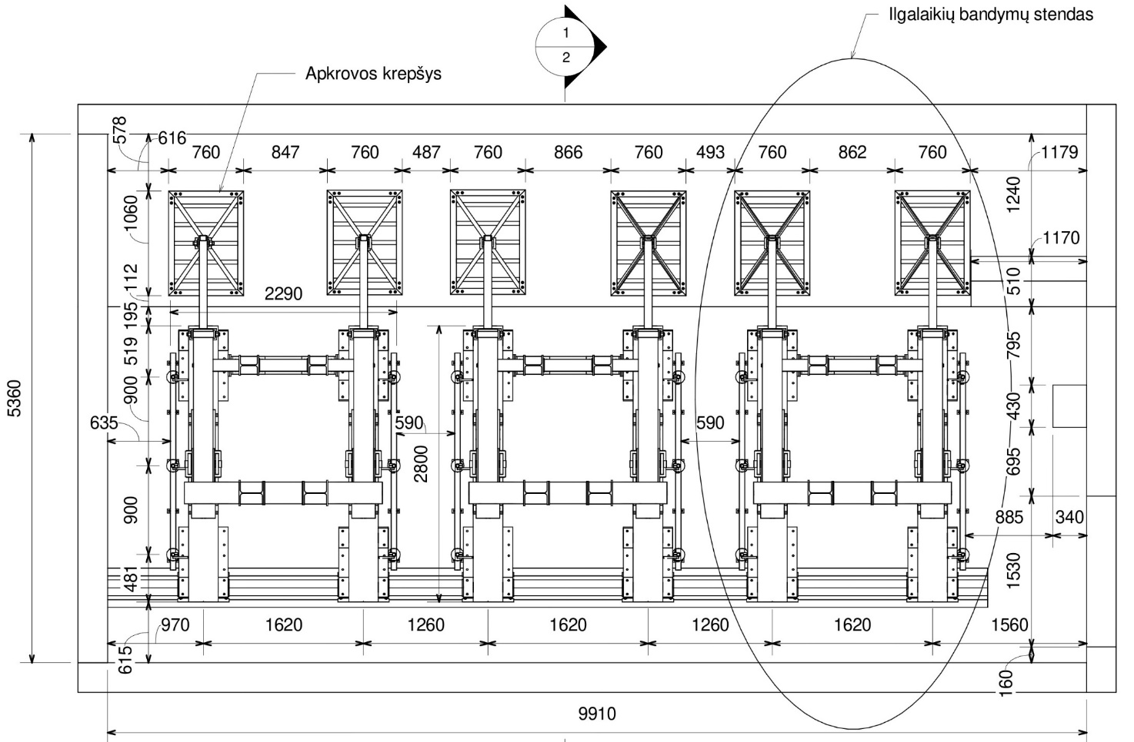
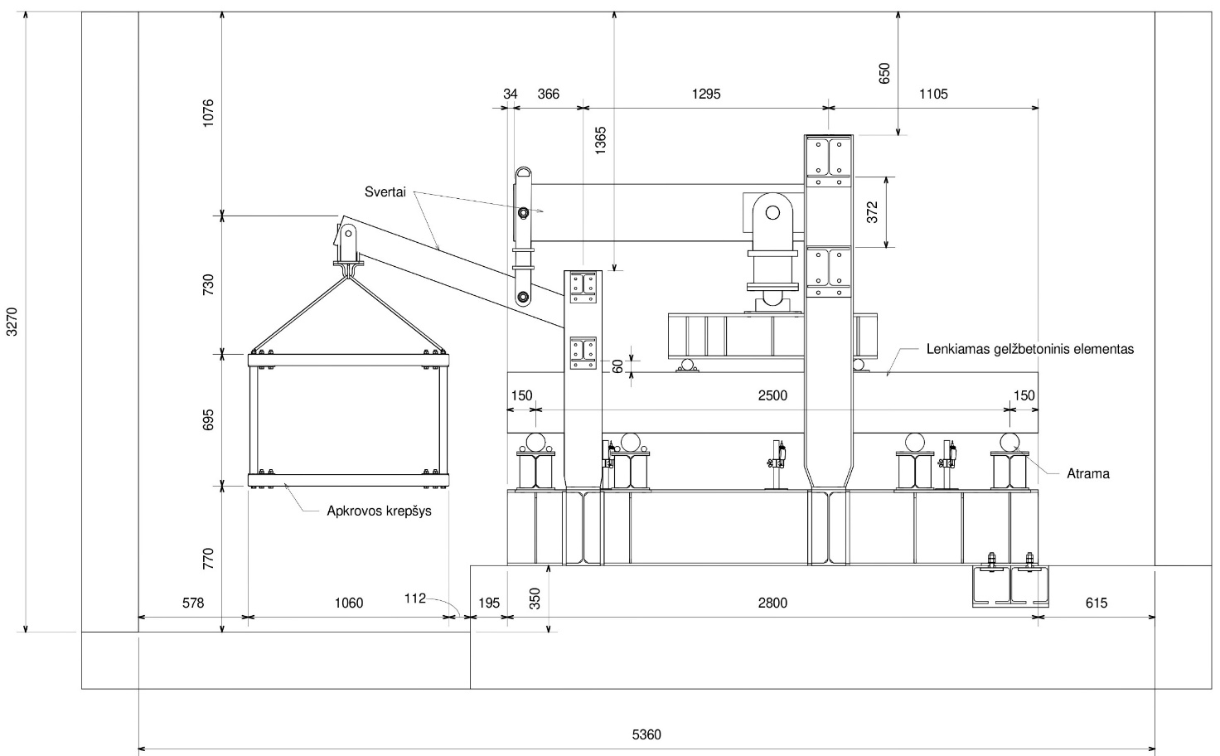
Esamos patalpos vaizdas su papildomais matmenimis

